**LAPORAN PRATIKUM GRAFIK KOMPUTER**

Diajukan untuk memenuhi Tugas mata kuliah Pratikum Grafik Komputer

**PEMBUATAN OBJEK 3D ALAT-ALAT DORAEMON MENGGUNAKAN OPENGL**

Dosen Pengampu : Sri Rahayu, M.Kom

Instruktur Pratikum : Arul Budi Kalimat, S.Kom



Disusun oleh

Kelompok :

Muhammad Fathul Barry   
2306122

Wilyandi Fajri 2306070

Sautan Ali Arrozak 2306102

**PROGRAM STUDI TEKNIK INFORMATIKA JURUSAN ILMU KOMPUTER**

**INSTITUT TEKNOLOGI GARUT 2024**

# KATA PENGANTAR

Puji dan syukur kehadirat Allah SWT atas segala rahmat dan karunia-Nya sehingga kami dapat menyelesaikan Laporan Praktikum Jaringan Komputer ini. Laporan ini dibuat sebagai salah satu tugas dari mata kuliah Jaringan Komputer, dengan tujuan untuk memberikan pemahaman yang lebih baik tentang Pembuatan Objek 3D Menggunakan OpenGL.

Kami mengucapkan terima kasih kepada dosen pengampu Sri Rahayu, M.Kom, instruktur praktikum Arul Budi Kalimat, S.Kom, serta semua pihak yang telah memberikan dukungan dalam penyusunan laporan ini.

Kami menyadari bahwa laporan ini masih memiliki kekurangan, untuk itu kami mengharapkan kritik dan saran yang membangun demi perbaikan di masa yang akan datang.

Garut, Desember 2024

Penulis

# DAFTAR ISI

KATA PENGANTAR i

DAFTAR ISI ii

DAFTAR GAMBAR iii

BAB I PENDAHULUAN 1

1.1 Latar Belakang 1

1.2 Rumusan Masalah 1

1.3 Tujuan 1

BAB II TINJAUAN PUSTAKA 2

2.1 OpenGL 2

2.2 Konfigurasi OpenGL pada Dev C++ atau VSCode 2

2.3 Cara Kerja OpenGL 3

2.4 (BERI JUDUL DENGAN TEMA YANG KALIAN BUAT) Di OpenGL 3

BAB III HASIL 4

3.1 Source Code 4

3.2 Output 4

3.3 Penjelasan 4

BAB IV 5

4.1. Kesimpulan 5

DAFTAR PUSTAKA 6

# DAFTAR GAMBAR

Gambar 1 Membuat Project Pada Dev C++ 6

# BAB I PENDAHULUAN

## Latar Belakang

Perkembangan teknologi grafika komputer telah mengalami kemajuan pesat dalam beberapa tahun terakhir, khususnya dalam pembuatan objek 3D. Grafika komputer 3D merupakan representasi data geometrik 3D yang dihasilkan melalui pemrosesan dan pemberian efek cahaya terhadap grafika komputer 2D. Teknologi ini memungkinkan visualisasi objek dalam bentuk tiga dimensi yang lebih realistis dan interaktif dengan menggunakan library grafis seperti OpenGL.

OpenGL (Open Graphics Library) telah menjadi standar API yang dapat digunakan untuk membuat aplikasi berbasis grafik, baik dua dimensi maupun tiga dimensi. Dalam implementasinya, OpenGL membutuhkan suatu konsep interfacing untuk proteksi objek, yang umumnya dilakukan melalui window-based OpenGL dengan bantuan GLUT (OpenGL Utility Toolkit). GLUT sendiri memiliki keunggulan karena bersifat portable, mudah digunakan, dan memiliki fungsi callback untuk interaksi dengan pengguna.

Dalam konteks pendidikan dan pengembangan aplikasi, pemahaman tentang grafika komputer 3D menjadi semakin penting karena ketersediaan tools dan library yang memudahkan proses pembuatan objek 3D. Hal ini didukung oleh perkembangan teknologi rendering yang memungkinkan visualisasi data dan simulasi yang lebih kompleks, seperti yang ditunjukkan dalam penelitian terkini tentang performa rendering 3D berbasis web menggunakan WebGL dan GLSL.

Pemodelan objek 3D dalam bentuk geometris dimaksudkan agar gambar dapat dimanipulasi tanpa kehilangan akurasi karena perhitungan dilakukan secara numeris. Dengan menggunakan OpenGL, pengembang dapat membuat berbagai objek 3D mulai dari bentuk primitif hingga model kompleks dengan menerapkan transformasi, pencahayaan, dan tekstur yang dapat diimplementasikan dalam berbagai aplikasi modern.

## Rumusan Masalah

1. Bagaimana cara mengimplementasikan objek 3D alat-alat Doraemon menggunakan OpenGL?
2. Bagaimana cara menerapkan transformasi geometri (translasi, rotasi, dan skala) pada objek 3D alat Doraemon?
3. Bagaimana cara mengatur pencahayaan dan material pada objek 3D untuk menghasilkan visualisasi yang realistis?
4. Bagaimana cara mengimplementasikan tekstur pada objek 3D alat Doraemon?

## Tujuan

1. Mengimplementasikan pembuatan objek 3D alat-alat Doraemon dengan menggunakan library OpenGL
2. Menerapkan transformasi geometri untuk memanipulasi objek 3D alat Doraemon secara interaktif
3. Mengatur pencahayaan dan material objek 3D untuk menghasilkan visualisasi yang realistis
4. Mengimplementasikan tekstur pada objek 3D alat Doraemon untuk meningkatkan detail visual

# BAB II TINJAUAN PUSTAKA

## OpenGL

OpenGL (Open Graphics Library) adalah sebuah library dengan berbagai fungsi yang digunakan untuk menggambar objek 2 dimensi maupun 3 dimensi. Library ini berperan dalam mendefinisikan cross-bahasa serta cross-platform API untuk menciptakan aplikasi grafis komputer.

OpenGL dikembangkan pertama kali oleh Silicon Graphics Inc pada tahun 1992 dan digunakan dalam berbagai aplikasi seperti CAD, virtual reality, simulasi penerbangan, visualisasi informasi, dan industri game46. Sejak 2006, OpenGL dikelola oleh konsorsium teknologi non-profit Khronos Group.

## Konfigurasi OpenGL pada Dev C++ atau VSCode

Persiapan File :

* + 1. Download dan install Dev C++
    2. Download freeglut untuk OpenGL
    3. Ekstrak file freeglut yang telah didownload

Konfigurasi File :

* + 1. Copy file dari folder bin\x64 ke C:\windows\system32
    2. Copy file dari folder include\GL ke C:\Program Files (x86)\DevCpp\MinGW64\x86_64-w64-mingw32\include\GL
    3. Copy file dari folder lib\x64 ke C:\Program Files (x86)\DevCpp\MinGW64\x86_64-w64-mingw32\lib

Berikut langkah-langkah untuk mengkonfigurasi OpenGL pada Dev C++ :

* + 1. Buka Dev C++

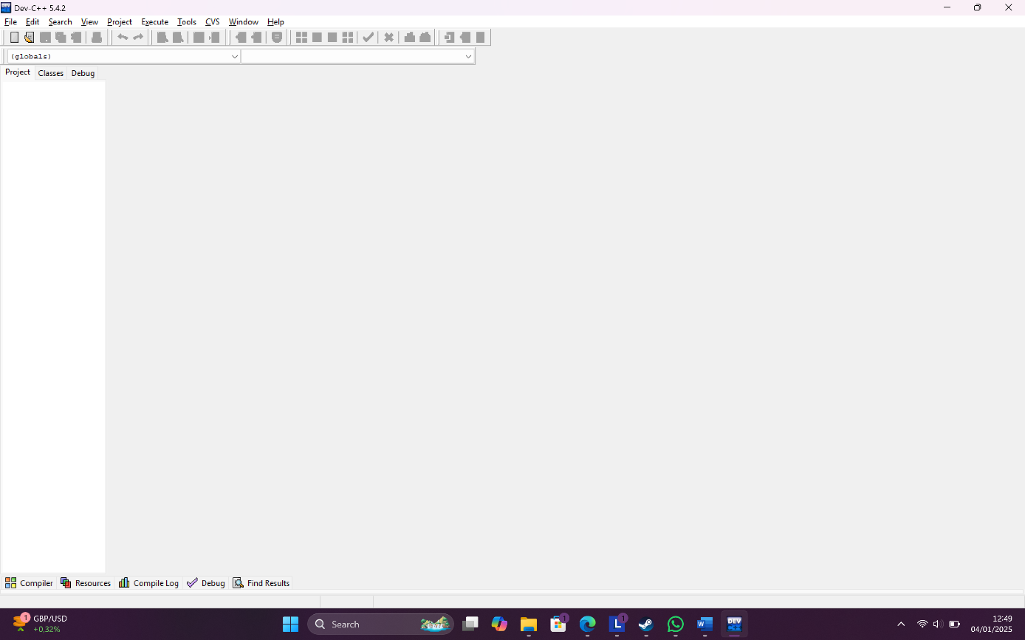

* + 1. Pilih File > New > Project



* + 1. Pilih Console Application > C++ Project



* + 1. Simpan project dengan nama yang diinginkan
    2. Klik kanan pada nama project, pilih Project Options
    3. Pilih tab Parameters
    4. Pada bagian Linker, tambahkan:

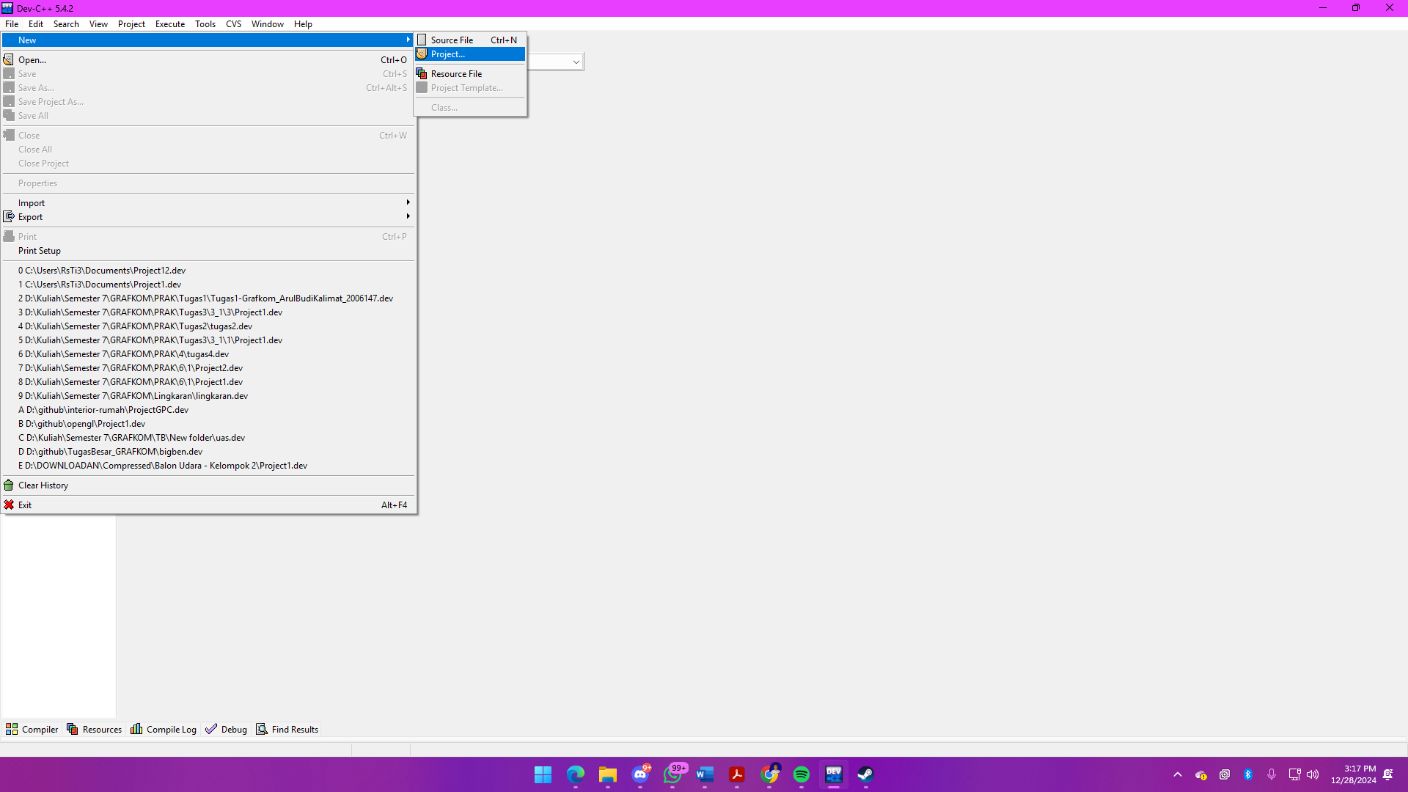

### Gambar 1 Membuat Project Pada Dev C++

* + 1. Langkah selanjutnya ………..

## Cara Kerja OpenGL

Ketentuan pada bagian ini sama dengan ketentuan 2.2, perhatikan ketentuan yang ada.

## PEMBUATAN OBJEK 3D ALAT-ALAT DORAEMON MENGGUNAKAN OPENGL

# BAB III HASIL

## Source Code

Untuk Source code kalian masukan source code yang telah kalian buat lalu masukan ke dalam kolom dibawah ini :

|  |
| --- |
| #include <iostream>  /* run this program using the console pauser or add your own getch, system("pause") or input loop */  int main(int argc, char** argv) {  return 0;  } |

Ketentuan dari penulisan source code menggunakan :  
Font Courier New dengan ukuran font 11

## Output

Berikan gambar screenshot dari hasil source code diatas dengan deskripsi.

## Penjelasan

Berikan penjelasan dari source code kalian, dan jelaskan output yang dihasilkan ? mengapa source code yang ada menghasilkan output seperti itu? Jelaskan dengan deskripsi paragraph dan poin-poin

# BAB IV

## Kesimpulan

Di bagian ini, rangkum hasil dari praktikum. Berikan kesimpulan tentang apakah tujuan praktikum tercapai dan apa yang dipelajari

# DAFTAR PUSTAKA

Cantumkan semua referensi yang digunakan dalam laporan, baik itu buku, atau jurnal yang mendukung praktikum mengguakan mendeley. Gunakan format referensi sesuai aturan yang ditentukan yaitu IEE.